Leerstof 2de en 3de trimester wiskunde

4de wetenschappen

Contents

1. Hfdst 1 1

# Functies

## Reële functie:

Een reële functie geeft het verband weer tussen en onafhankelijke veranderlijke x en een afhankelijke veranderlijke y.

* x en y zijn reële getallen
* bij elke waarde van x hoort hoogstens 1 overeenkomstige waarde van y
* waarden die x kan hebben: x-waarden of invoerwaarden
* waarden die y kan hebben: y-waarden of functiewaarden

**Functievoorschrift:**

$$f:R→R :x ↦f\left(x\right)=x^{2}-1$$

Voor reële functies kan je een verkort functievoorschrift gebruiken:

$$f:x↦x^{2}-1$$

of:

$$f\left(x\right)=x^{2}-1$$

of:

$$y=x^{2}-1$$

## Empirische functie

Een empirische functie is het verband tussen twee grootheden, op basis van genoteerde overeenstemmende waarden die bekomen werden door metingen.

## Constante functie

Een constante functie in ℝ is een functie met een voorschrift van de vorm: $y=c$, met $c∊R$

De grafiek is een rechte evenwijdig met de x-as.

## Verloop van een functie

Belangrijke begrippen:

* Domein (p. 11)
* Bereik (p. 11)
* Minima / maxima (p. 14)
* Nulwaarde (p. 15)
* Tekentabel (p. 16)

## Verschuivingen en verschalingen van de functies y=x en y=x2

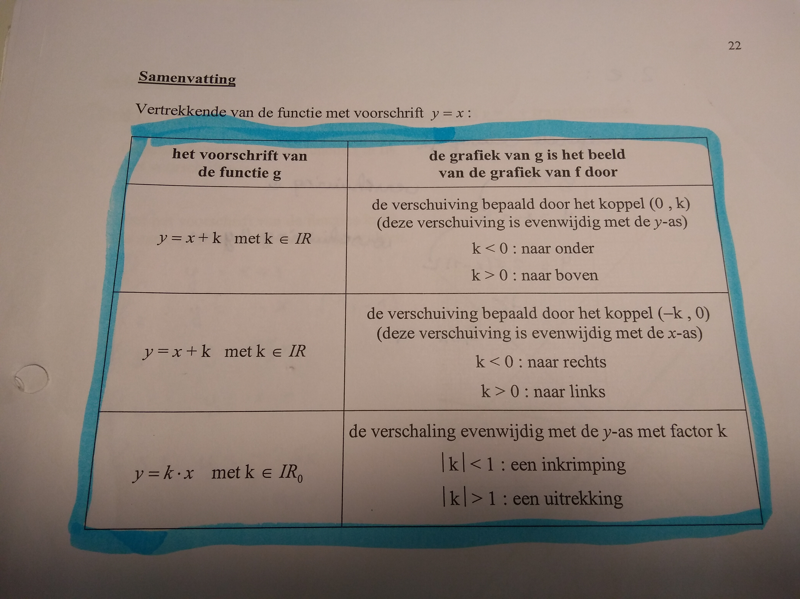

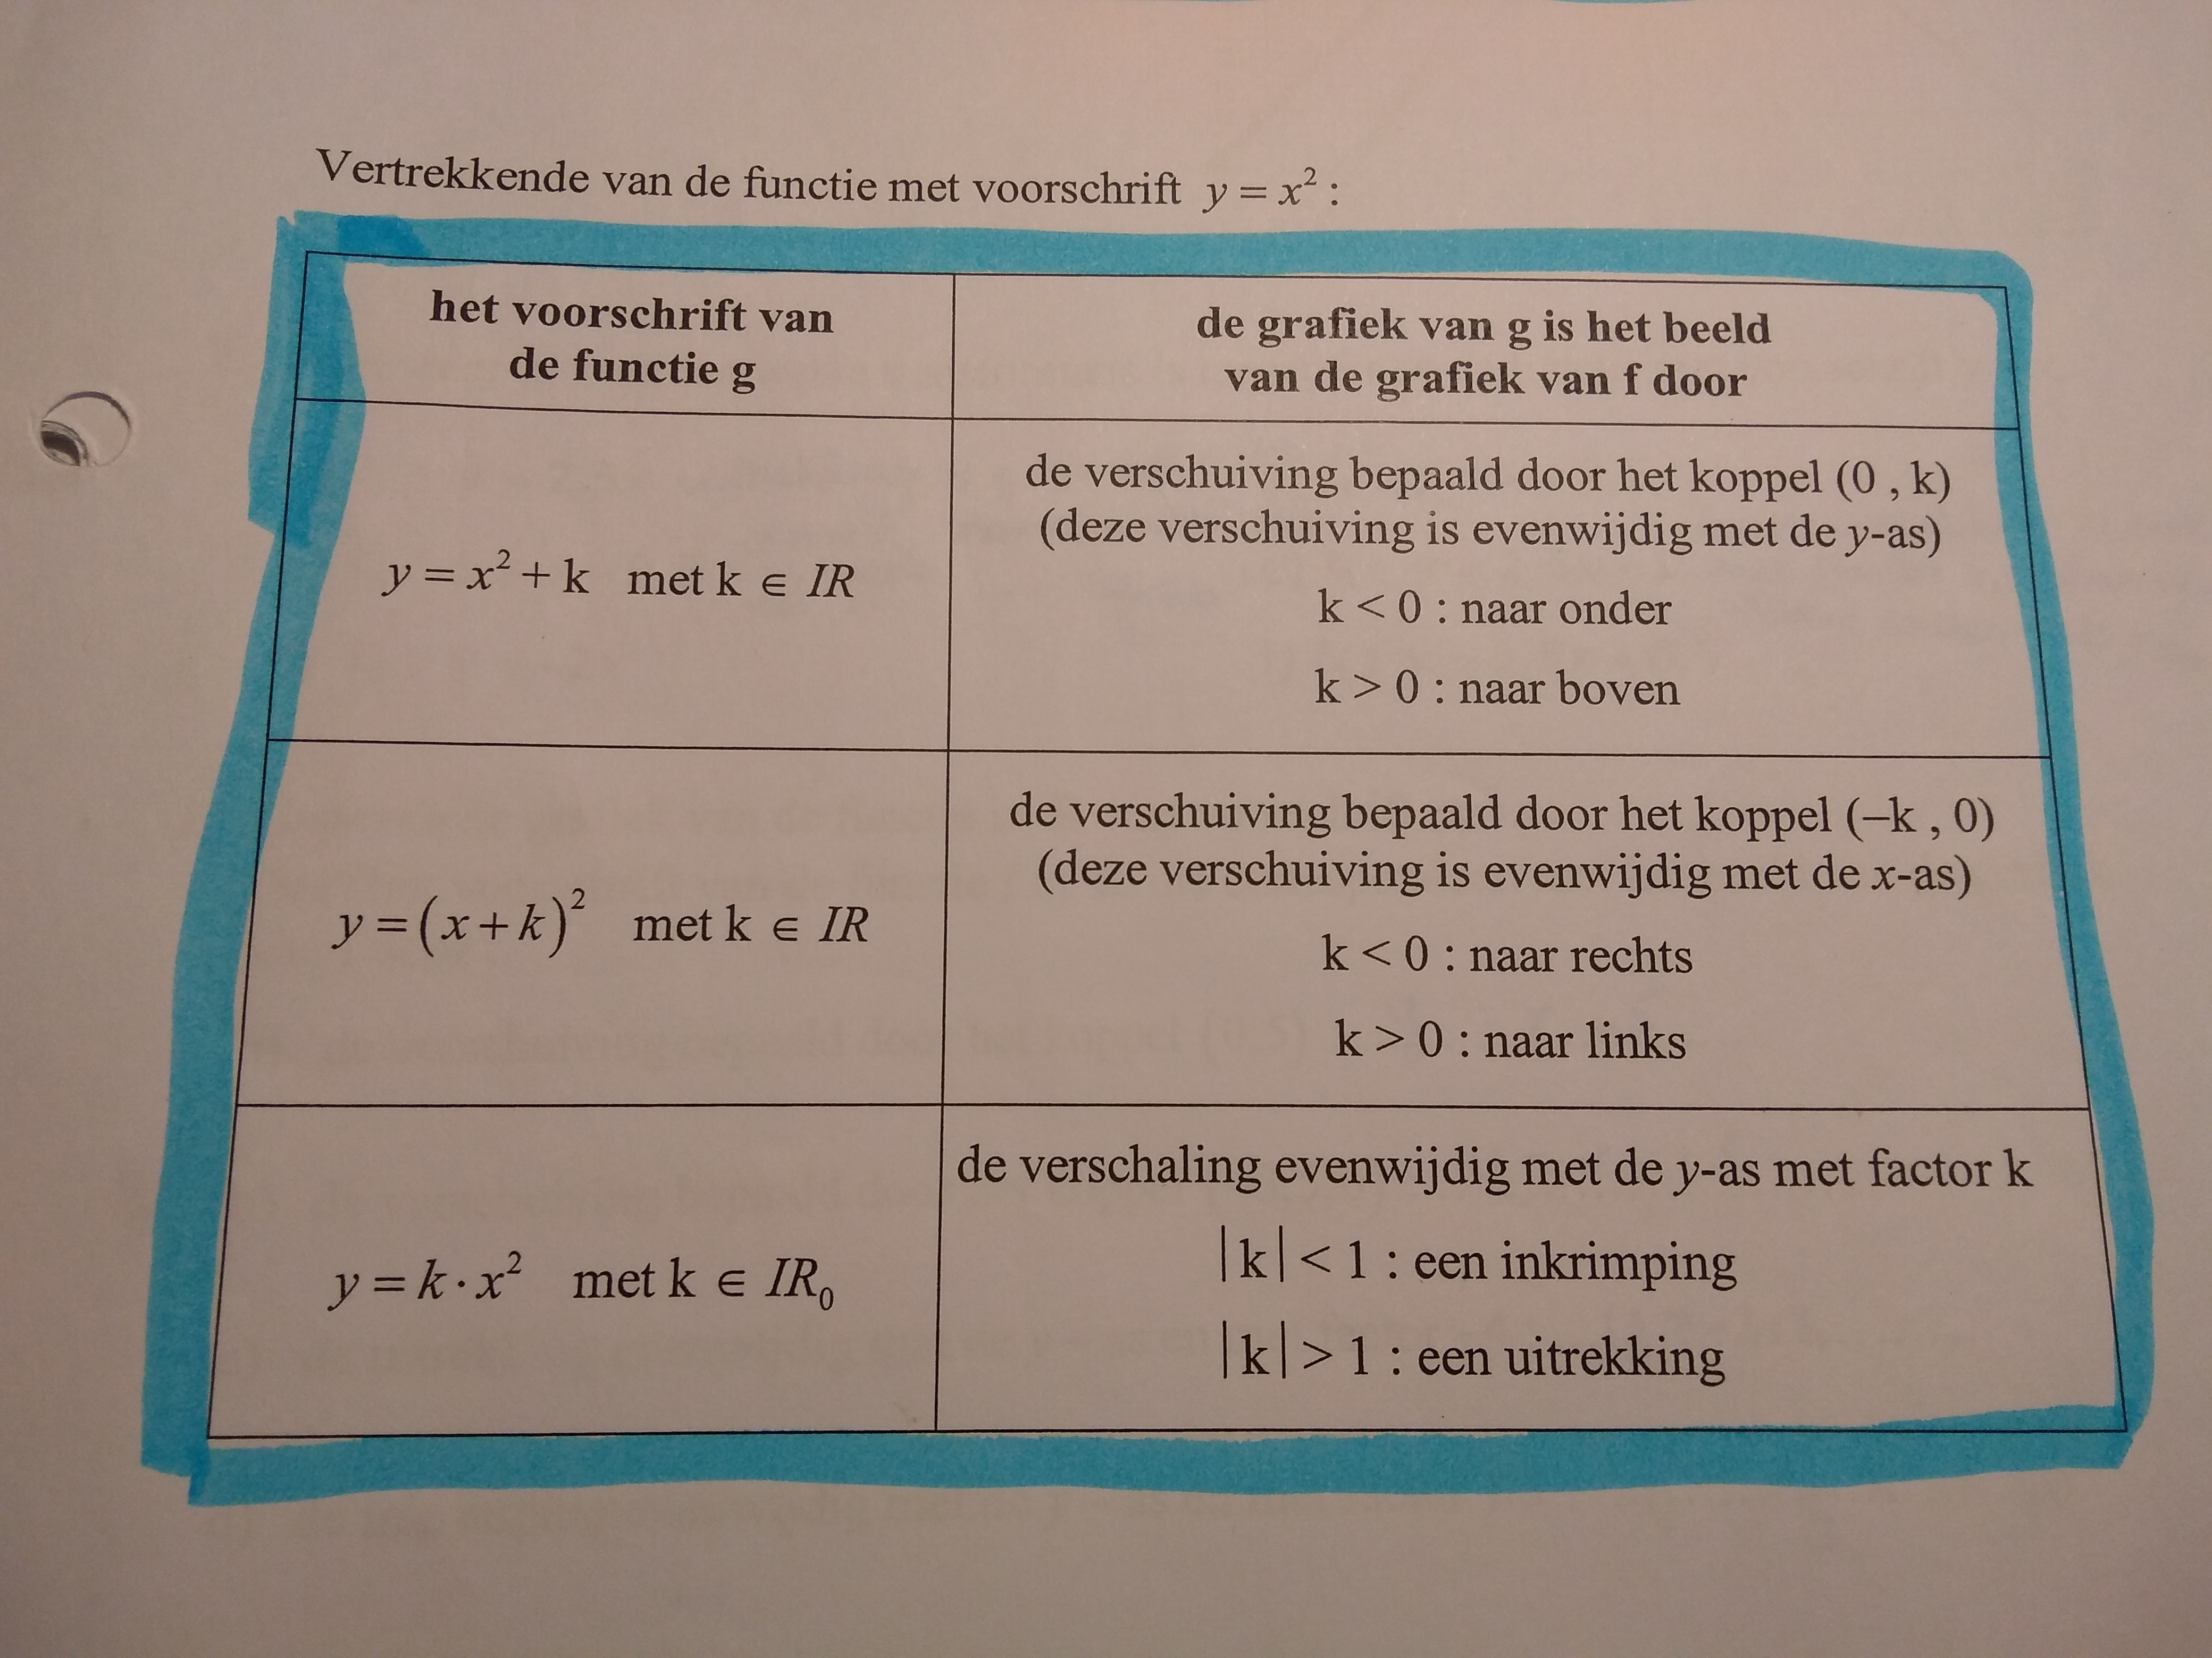

## Differentiequotiënt van een functie voor een gesloten interval

Zijn (x1,y1) en (x2,y2) twee koppels van de functie f, dan wordt het quotiënt

$$\frac{y_{2}-y_{1}}{x_{2}-x_{1}}$$

Het **differentiequotiënt** van de functie f voor het interval [x1,y1] genoemd.

* Het differentiequotiënt van een functie voor een gesloten interval is de gemiddelde verandering van deze functie over dit interval
* Bij een eerstegraadsfunctie (grafiek: rechte) is het differentiequotiënt gelijk aan de richtingscoëfficiënt van de rechte

# Tweedegraadsfuncties

## De grafiek van een tweedegraadsfunctie

### a, p, q

De grafiek van de functie *f* met voorschrift:

$$f\left(x\right)={a(x-p)}^{2}+q$$

En met: $a∊R_{0}$ en $p,q ∊R$

is een parabool met:

* de rechte $x=p$ als symmetrieas
* het punt $T\left(p;q\right)$ als top

De coëfficiënt $a$ bepaalt **de vorm en de aard** van de parabool:

* $a>0$: de parabool is **hol** (**dalparabool)**
* $a<0$: de parabool is **bol** (**bergparabool**)
* Hoe groter $|a|$, hoe smaller de parabool
* Hoe kleiner $|a|$, hoe breder de parabool

Het teken van $p$ bepaalt de **ligging** van de parabool t.o.v. de ***Y***-as:

* $p>0$: de parabool met vergelijking $y=ax^{2}$ verschuift naar **rechts**
* $p<0$: de parabool met vergelijking $y=ax^{2}$ verschuift naar **links**

Het teken van $q$ bepaalt de **ligging** van de parabool t.o.v. de ***X***-as:

* $q>0$: de parabool met vergelijking $y=ax^{2}$ verschuift naar **boven**
* $q<0$: de parabool met vergelijking $y=ax^{2}$ verschuift naar **beneden**

### a, b,c

De grafiek van de functie *f* met voorschrift:

$$f\left(x\right)={ax}^{2}+bx+c$$

En met: $a∊R_{0}$ en $b, c ∊R$

is een parabool met:

* de rechte $x=-\frac{b}{2a}$ als symmetrieas
* het punt $T\left(-\frac{b}{2a};-\frac{D}{4a}\right)$ als top  
    
  waarbij: $D=b^{2}-4ac$

### Als parabolen en rechten elkaar ontmoeten

2 mogelijkheden:

#### Parabool en rechte

$$\left\{\begin{aligned}f\left(x\right)=ax^{2}+bx+c \\ g\left(x\right)=dx+e\end{aligned}\right.$$

Zoek de snijpunten door het stelsel op te lossen:

$$ax^{2}+bx+c= dx+e$$

#### Parabool en parabool

$$\left\{\begin{aligned}f\left(x\right)=ax^{2}+bx+c \\ g\left(x\right)=kx^{2}+lx+m\end{aligned}\right.$$

Zoek de snijpunten door het stelsel op te lossen:

$$ax^{2}+bx+c= kx^{2}+lx+m$$

#### Oplossingsverzameling

Drie mogelijkheden:

* 2 snijpunten
* 1 raakpunt
* geen gemeenschappelijke punten